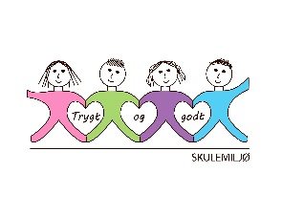
Vekeplan for 2. trinn Veke 40

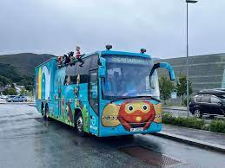
Informasjon
Hei! Denne veka skjer det mykje kjekt!
Tysdag kjem Superbussen til NRK på besøk. Det blir show for 1.-6. trinn på parkeringsplassen bak Meland Aktiv frå kl. 10.00 - 10.45. Vi gler oss!

På torsdag har vi glatime med 1. og 2.trinn.

På fredag blir det felles lunsj sidan det er haustferie. Elevane gler seg veldig! Vi gjer det enkelt – alle tar med noko som dei kan dele med andre. Vi set all maten fram så dei kan forsyne seg sjølve. Forslag til mat som elevane kan ta med:
- Pålegg (til dømes ost, skinke, fårepølse, syltetøy)
- Frukt (eple, appelsin, banan, druer)
- Bakst: (boller, muffins)
Skulen ordnar med brød og drikke.
Ha ei fin veke og ein god haustferie!
Helsing lærarane på 2.trinn

Dette jobbar vi med:
Norsk | Lesestrategi: BO blikk ( bilete og overskrift).  Stemmebruk, Rim, Tekstskaping  Korte leseøkter og finskrift
Matematikk | Tallinje og perlesnor  Pengar  Problemløysing
Engelsk | Ord vi øver på:  Pencil, pupil, chair, window, board, computer, crayon, desk  Tema: At school
Tema/ KRLE | Demokrati og medborgarskap  Kva er ei heilag skrift?
Sosial kompetanse | Vi er ulike og venner.
Kroppsøving/ Svømming | Øve på å avlevere, ta imot og leike med ulike reiskapar og balltypar
VEKE 40
 | Til tysdag | Til onsdag | Til torsdag | Til fredag
Info.: |  |  |  | 2a, 2b og 2c: Hugs gymsko.  2d: Badetøy
Lekser til: | Leseark veke 40  1 leseark | Leseark veke 40  1 leseark | Multi øvebok s.19  Ekstra: s.20

